Варианты для ЛР№3
17. Система Отслеживания Ошибок (Bug Tracker) (Проекты, Ошибки, Программисты).

Для выполнения 3 лаб-ой можете использовать следующие источники:
1. Туториалы по Protege
1.1. https://go-protege-tutorial.readthedocs.io/en/latest/
1.2. https://www.youtube.com/watch?v=LQ4iW3PO36E

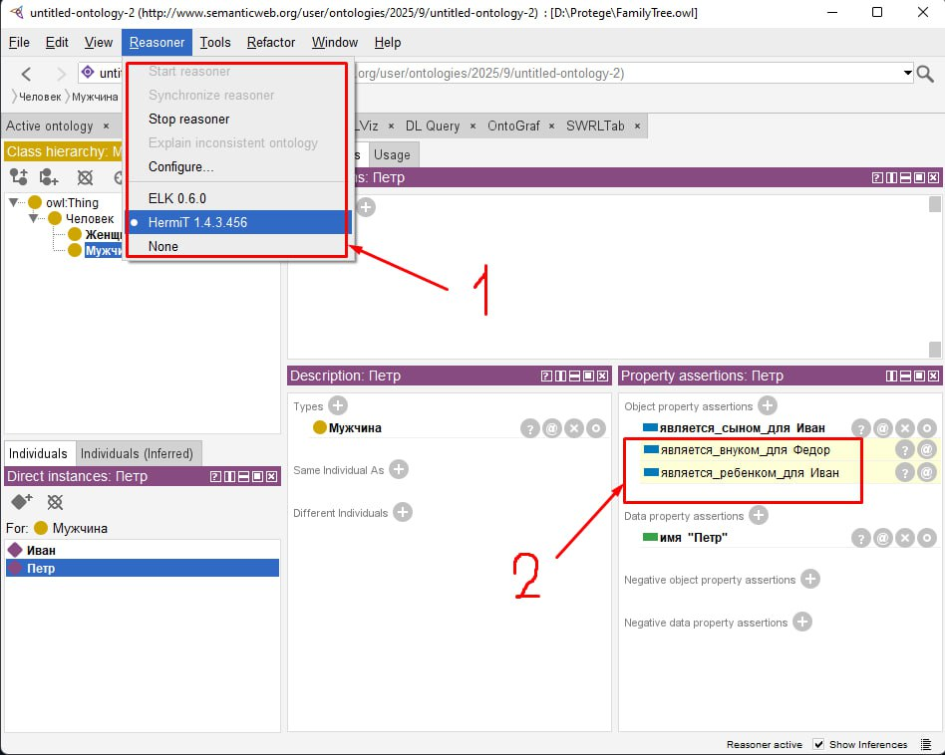
Требования к отчету по 3 ЛР (формат .docx, загружается на GitHub):
1. Структурное описание вашей онтологической модели в протеже и neo4j.
2. Визуализация иерархии классов.

3. Скриншот модели после запуска резонера, с четкой демонстрацией выведенных (желтых) связей (см. скрин).
2. Теоретические сведения

2.1 Онтологии и системы представления знаний
Онтология — это формальное, явное описание понятий предметной области, их свойств и взаимосвязей. В системах представления знаний онтологии используются для:
- структурирования информации;
- формализации знаний;
- логического вывода новых фактов;
- обеспечения согласованности данных.
Protégé — это среда для разработки OWL-онтологий, поддерживающая создание классов, свойств, экземпляров и применение логических резонеров.

2.2 «Линзы детектива» — системы представления
Структурная линза («Чертеж») — описывает, из каких элементов состоит система и как они связаны между собой.
Функциональная линза («Предназначение») — отвечает на вопрос, для чего существует система и какие функции выполняют её элементы.
Процессуальная линза («Кино») — отражает динамику системы, процессы и изменения состояний.
Иерархическая линза («Масштаб») — показывает уровни системы и отношения подчинения между элементами.
В онтологии Bug Tracker:
- структурная линза реализована через классы и свойства;
- функциональная — через роли объектов (баг, программист, проект);
- процессуальная — через состояния ошибок;
- иерархическая — через иерархию классов.

2.3 Система, эмерджентность и типы связей
Система — это совокупность элементов, объединённых связями и работающих для достижения общей цели.
Эмерджентность — свойство системы, которое не присуще отдельным элементам, но возникает при их взаимодействии. В данной работе эмерджентность проявляется в автоматическом выводе новых типов объектов резонером.
Гомеостаз — стремление системы к устойчивому состоянию.
Отрицательная обратная связь — механизм, возвращающий систему к балансу.
Типы связей:
- прямая связь (Bug → Programmer);
- обратная связь (inverse assignedTo);
- детерминированная (жёстко заданные object properties);
- гибкая (логический вывод с помощью reasoner).

2.4 Законы систем
Закон необходимого разнообразия (Эшби): система управления должна обладать разнообразием не меньшим, чем разнообразие управляемой системы.
Закон минимума: эффективность системы определяется самым слабым элементом.
Онтология учитывает эти законы за счёт достаточного набора классов, свойств и логических ограничений.

